Проект внесения изменений в проект планировки и межевания на застроенную территорию в кадастровом квартале 41:05:0101008 Елизовского городского поселения:

- Образование земельного участка для индивидуального жилищного строительства площадью 828 кв.м, расположенного по адресу: Камчатский край, Елизовский р-н, г. Елизово, ул. Хабаровская, 5, путем перераспределения земельного участка с кадастровым номером 41:05:0101008:182 площадью 643 кв.м и земель неразграниченной государственной собственности площадью 185 кв.м.

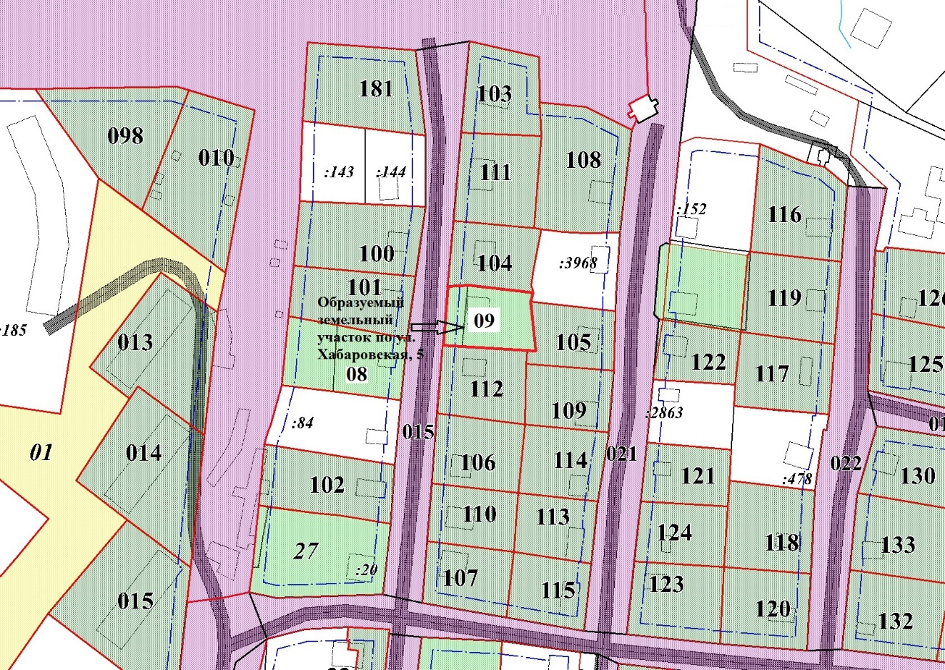
Геодезические данные образуемого земельного участка с условным номером 09 Приложения В, образуемого путем перераспределения, расположенного по ул. Хабаровская, 5, г. Елизово:
№, п.п. | Координаты характерных точек
 | Х | Y
1. | 577052.56 | 1393451.63
2. | 577049.64 | 1393477.68
3. | 577046.18 | 1393476.64
4. | 577026.59 | 1393478.72
5. | 577028.30 | 1393449.32
6. | 577028.72 | 1393441.88
7. | 577052.21 | 1393443.64
 |  | S = 828 кв.м.

Геодезические данные образуемых земельных участков, границы которых корректируются:

Образуемый земельный участок с условным номером 015 Приложения Г, относящегося к территории общего пользования:
№, п.п. | Координаты характерных точек
 | X | Y
1. | 576926.59 | 1393433.59
2. | 576929.96 | 1393418.03
3. | 576957.96 | 1393421.08
4. | 576981.43 | 1393422.62
5. | 576985.28 | 1393423.20
6. | 577006.90 | 1393425.05
7. | 577031.48 | 1393427.53
8. | 577083.72 | 1393434.90
9. | 577112.11 | 1393434.86
10. | 577145.99 | 1393430.89
11. | 577149.56 | 1393452.30
12. | 577052.21 | 1393443.64
13. | 577028.72 | 1393441.88
14. | 577028.65 | 1393441.63

Образуемый земельный участок с условным номером 104 Приложения Б:
№, п.п. | Координаты характерных точек
 | X | Y
1. | 577052.21 | 1393443.64
2. | 577078.27 | 1393445.99
3. | 577075.26 | 1393477.99
4. | 577074.88 | 1393480.82
5. | 577058.88 | 1393477.82
6. | 577052.71 | 1393476.81
7. | 577049.64 | 1393477.68
8. | 577052.56 | 1393451.63
 |  | S = 860 кв.м.

Образуемый земельный участок с условным номером 105 Приложения Б:
№,  п.п. | Координаты характерных точек
 | X | Y
1 | 577042.40 | 1393510.18
2 | 577018.68 | 1393509.54
3 | 577021.50 | 1393474.82
4 | 577026.77 | 1393475.29
5 | 577026.59 | 1393478.72
6 | 577046.18 | 1393476.64

Образуемый земельный участок с условным номером 112 Приложения Б:
№, п.п. | Координаты характерных точек
 | X | Y
1. | 577001.80 | 1393439.51
2. | 577028.65 | 1393441.63
3. | 577028.72 | 1393441.88
4. | 577028.30 | 1393449.32
5. | 577026.77 | 1393475.29
6. | 577021.50 | 1393474.82
7. | 576997.44 | 1393474.34

Сведения об исключаемых образуемых земельных участках:
Образуемый земельный участок с условным номером 10 Приложения В,
Причина исключения земельного участка – постановка на кадастровый учет, кадастровый номер 41:05:0101008:3968.

